### **Alias, distinct, order**

En la base de datos ciclistas:

1. Mostrar el nombre como "ciclista", edad y equipo como "equipo" de los ciclistas ordenados por edad ascendente y equipo descendente (25 filas).

| ciclista | años | equipo |
| --- | --- | --- |
| **Eugeni Berzin** | **23** | **Gewiss** |
| **Enrico Zaina** | **24** | **Gewiss** |
| **Agustin Sagasti** | **24** | **Euskadi** |
| **Rolf Aldag** | **25** | **Telecom** |
| **...** | **...** | **...** |
| **Claudio Chioccioli** | **36** | **Amore Vita** |
| **Robert Millar** | **37** | **TVM** |
| **Federico Echave** | **37** | **Mapei-Clas** |
| **Bruno Leali** | **37** | **Bresciali-Refin** |

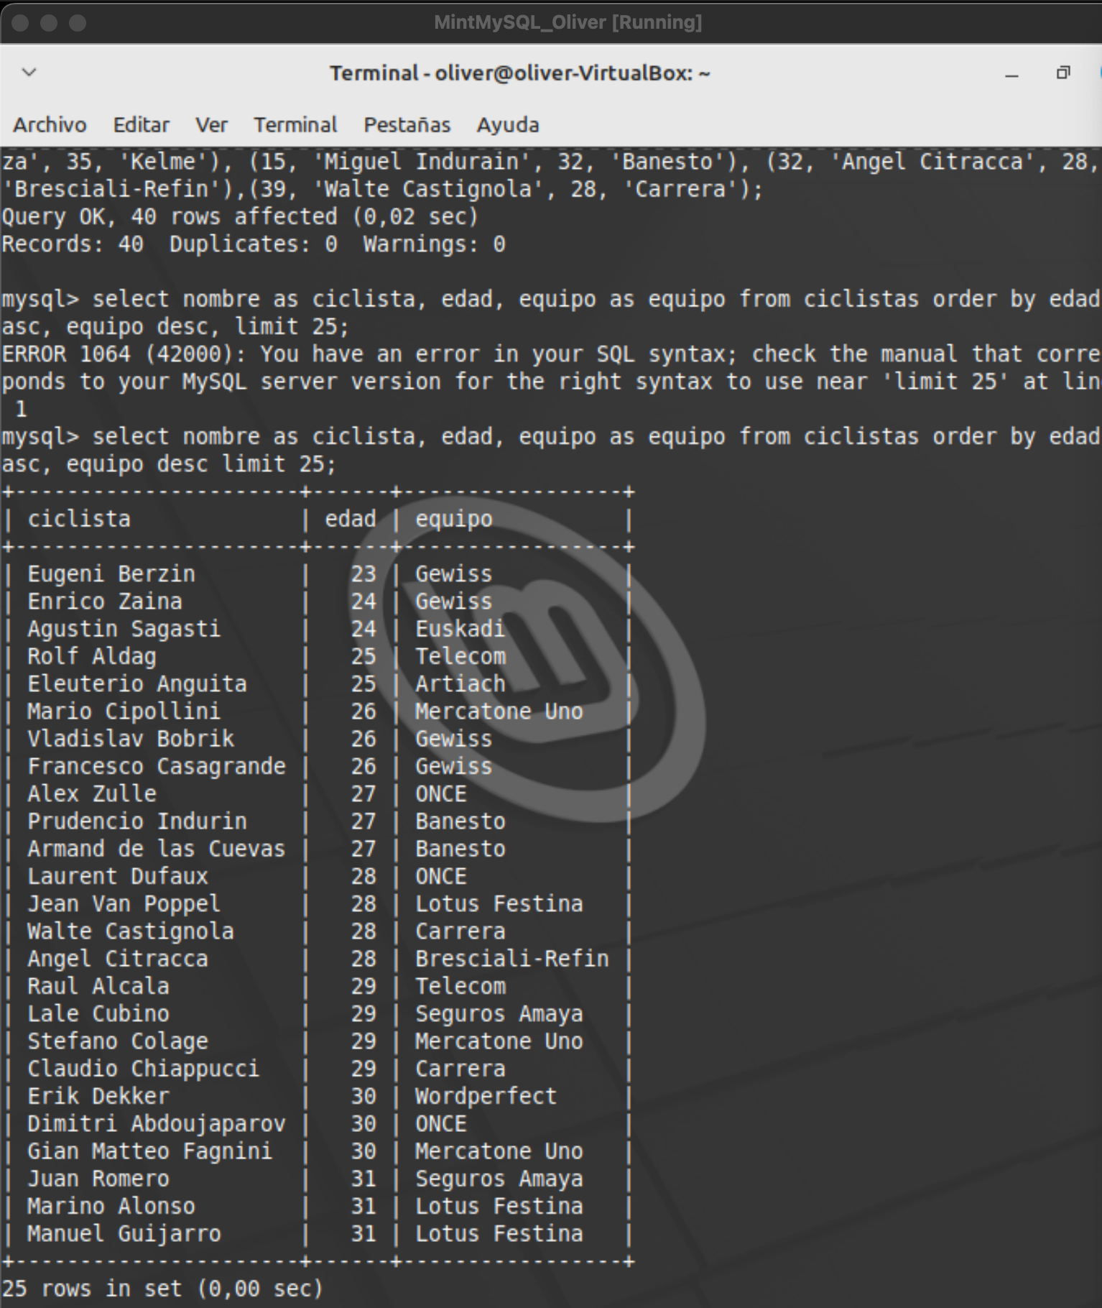

1. Mostrar los diferentes años de edad que tienen los ciclistas, ordenados por edad ascendente (15 filas):

| edad |
| --- |
| **23** |
| **24** |
| **25** |
| **...** |
| **35** |
| **36** |
| **37** |

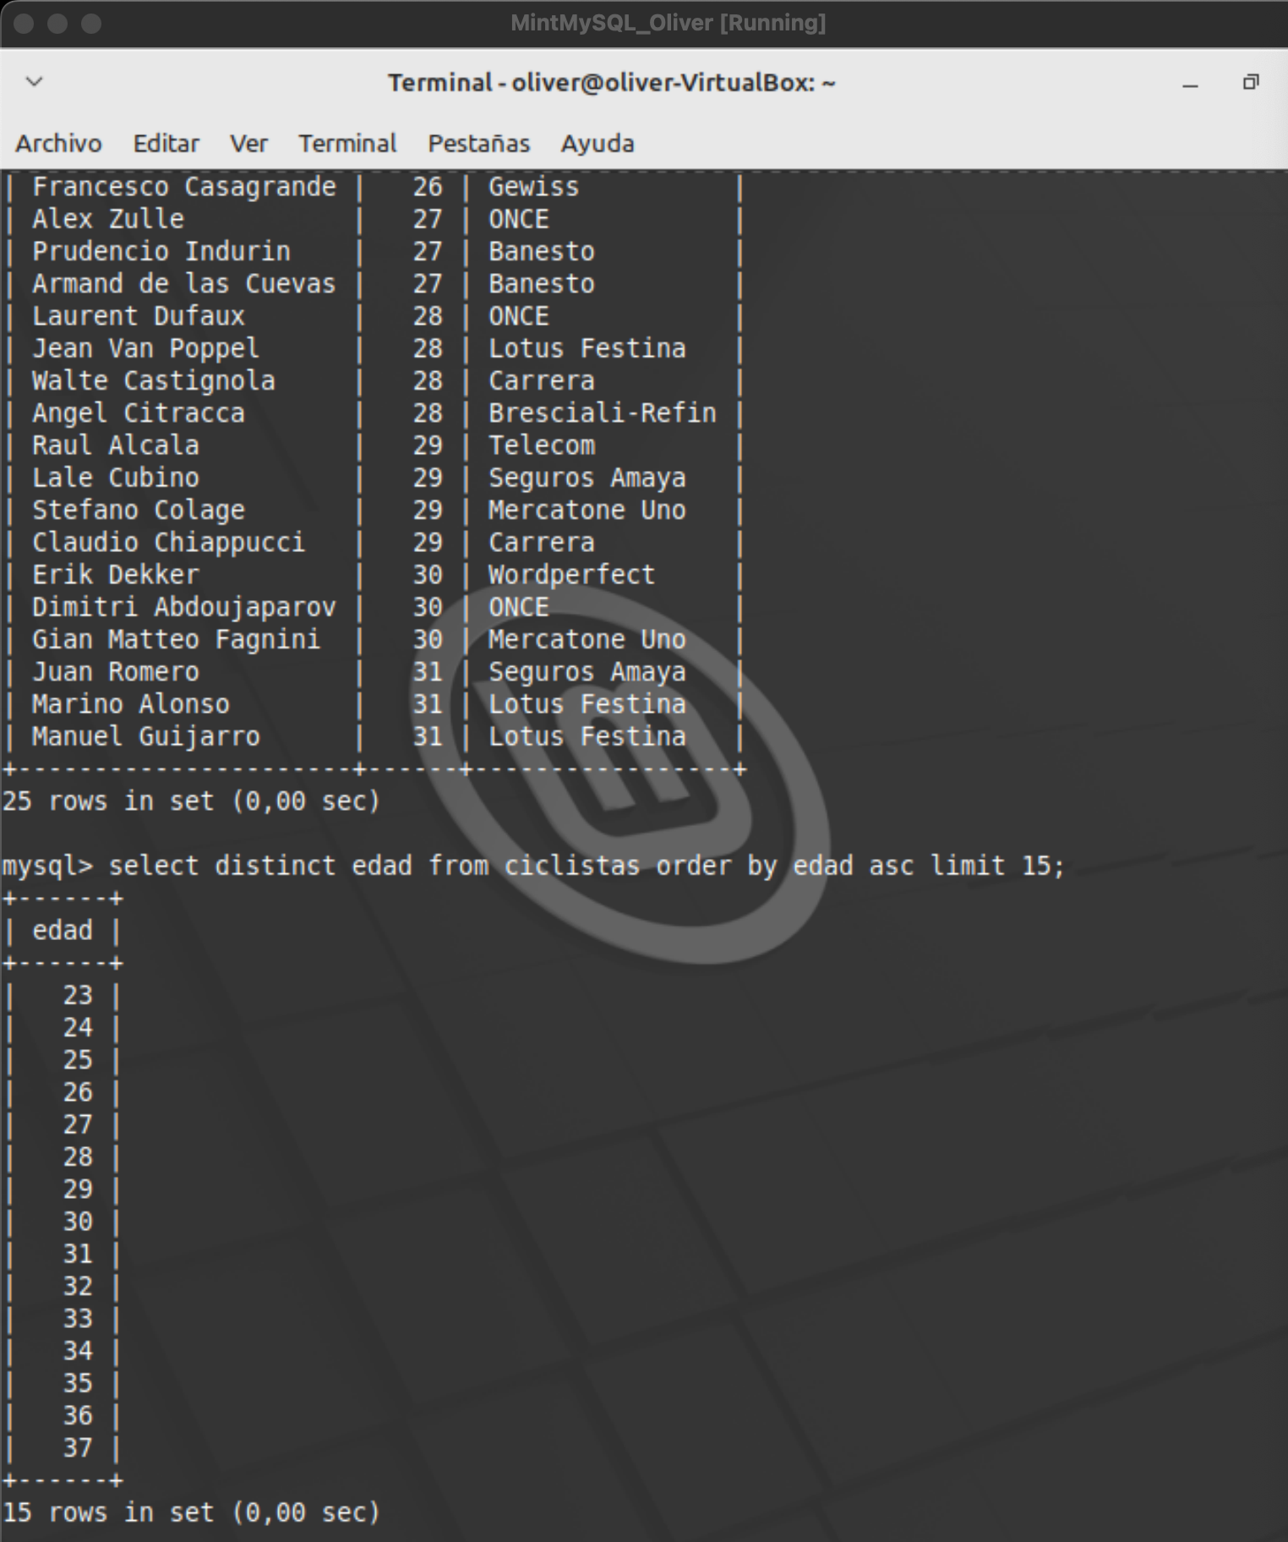

1. Selecciona los dorsales de quienes han ganado etapas sin repeticiones, mostrando la columna "ganador" y con los dorsales más altos primero (16 filas):

| **Ganador** |
| --- |
| **93** |
| **86** |
| **83** |
| **65** |
| **...** |
| **5** |
| **4** |
| **2** |
| **1** |

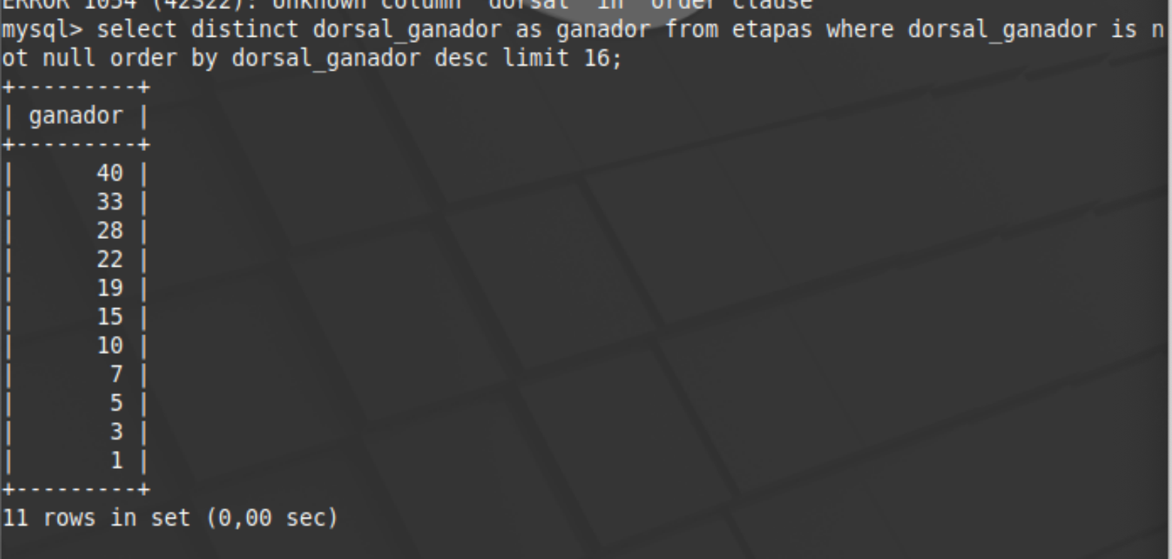

1. Muestra los números de etapa que tienen algún puerto mostrando primero las últimas etapas (7 filas).

| Etapa con puerto |
| --- |
| **19** |
| **18** |
| **16** |
| **15** |
| **11** |
| **10** |
| **2** |

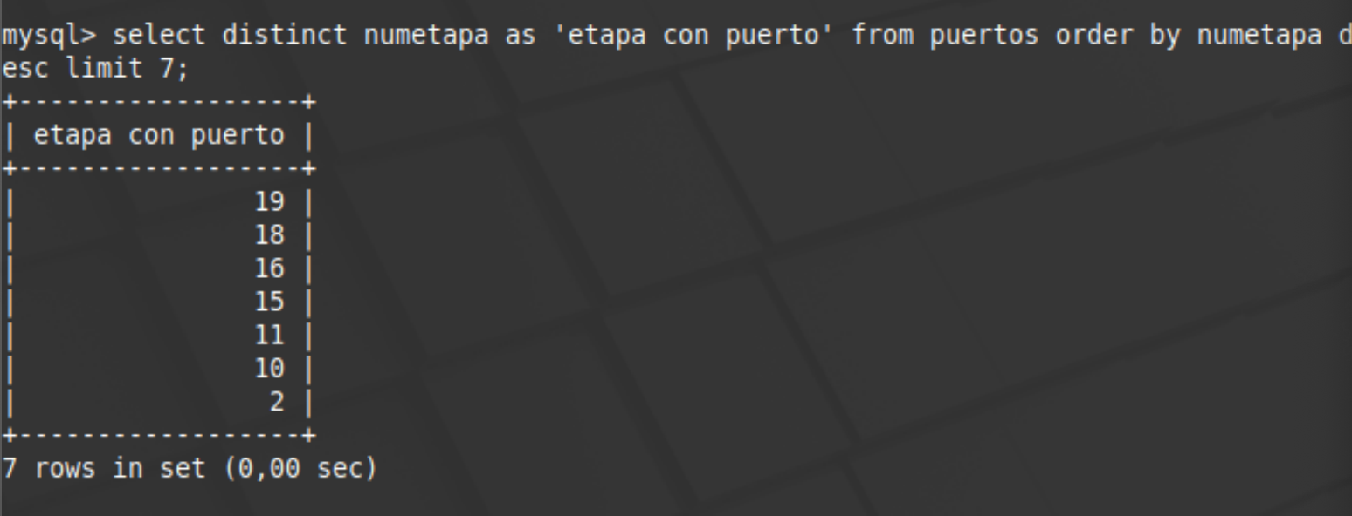

### **Condición sencilla**

1. Muestra las columnas que se muestran en el ejemplo de los ciclistas que tienen más de 33 años, ordenado por equipo de A a Z (12 filas):

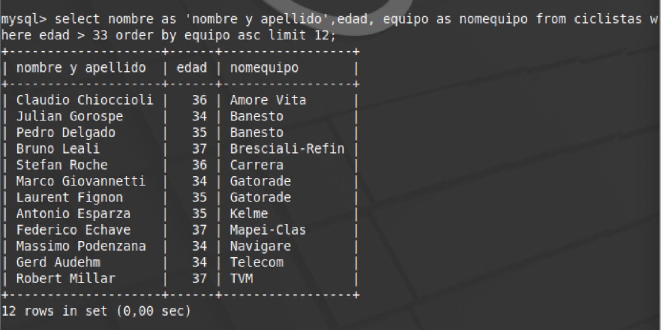

| nombre y apellido | edad | nomequipo |
| --- | --- | --- |
| **Claudio Chioccioli** | **36** | **Amore Vita** |
| **Pedro Delgado** | **35** | **Banesto** |
| **Julian Gorospe** | **34** | **Banesto** |
| **Bruno Leali** | **37** | **Bresciali-Refin** |
| **Stefan Roche** | **36** | **Carrera** |
| **Laurent Fignon** | **35** | **Gatorade** |
| **Marco Giovannetti** | **34** | **Gatorade** |
| **Antonio Esparza** | **35** | **Kelme** |
| **Federico Echave** | **37** | **Mapei-Clas** |
| **Massimo Podenzana** | **34** | **Navigare** |
| **Gerd Audehm** | **34** | **Telecom** |
| **Robert Millar** | **37** | **TVM** |

1. Muestra el número de etapa, los kilómetros y la ciudad de salida y llegada de las etapas circulares, mostrando primero las etapas más largas (3 filas):

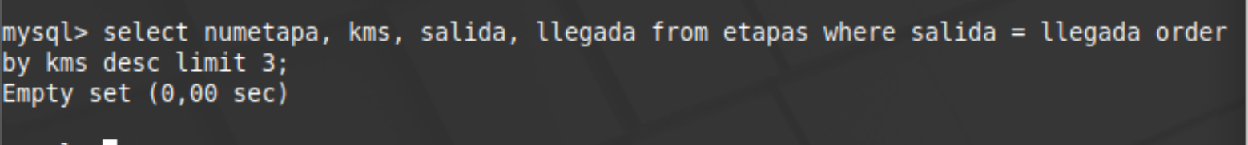

| numetapa | kms | salida | llegada |
| --- | --- | --- | --- |
| **18** | **195** | **Ávila** | **Ávila** |
| **8** | **40** | **Benidorm** | **Benidorm** |
| **1** | **9** | **Valladolid** | **Valladolid** |

1. Selecciona los puertos, su altura y categoría que tienen más de 1500 metros de altura, ordenados por los más altos primero y en caso de igualdad por categoría (10 filas).

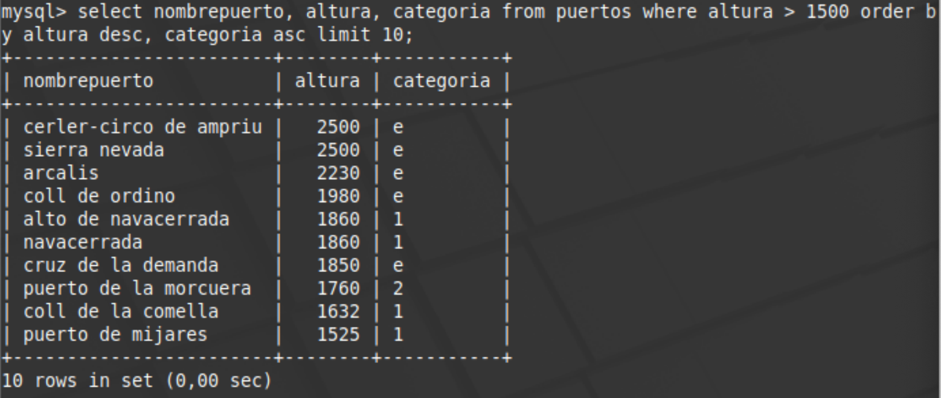

| nombrePuerto | altura | categoría |
| --- | --- | --- |
| **Cerler-Circo de Ampriu** | **2500** | **E** |
| **Sierra Nevada** | **2500** | **E** |
| **Arcalis** | **2230** | **E** |
| **Coll de Ordino** | **1980** | **E** |
| **Navacerrada** | **1860** | **1** |
| **Cruz de la Demanda** | **1850** | **E** |
| **Puerto de la Morcuera** | **1760** | **2** |
| **Coll de la Comella** | **1632** | **1** |
| **Puerto de Mijares** | **1525** | **1** |
| **Puerto de Navalmoral** | **1521** | **2** |

### Condición like

1. Selecciona el nombre y el equipo de los ciclistas que tienen un nombre de 4 caracteres (independientemente del apellido) y cuyo nombre esté alfabéticamente antes que el nombre del equipo (9 filas).  
   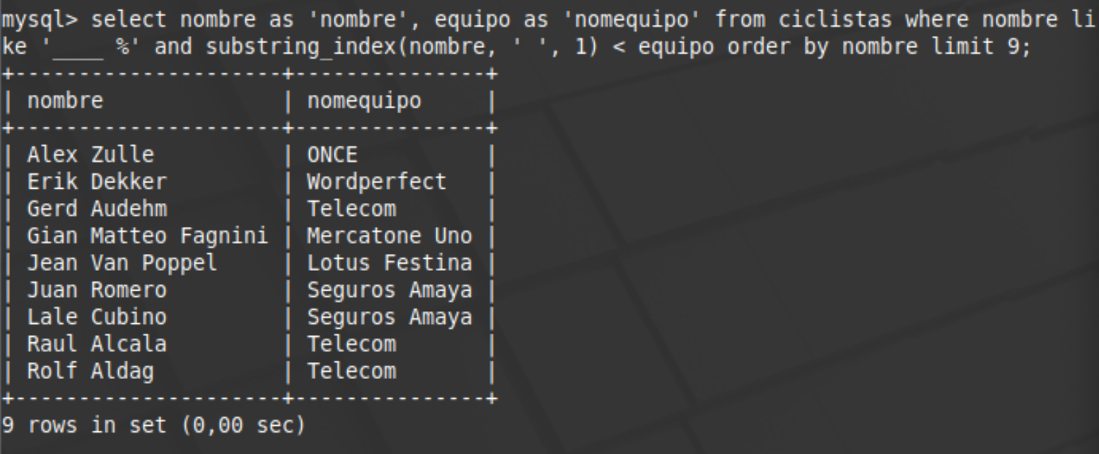

| **nombre** | **nomequipo** |
| --- | --- |
| **Alex Zulle** | **ONCE** |
| **Jean Van Poppel** | **Lotus Festina** |
| **Lale Cubino** | **Seguros Amaya** |
| **Erik Dekker** | **Wordperfect** |
| **Gian Matteo Fagnini** | **Mercatone Uno** |
| **Rolf Aldag** | **Telecom** |
| **Gerd Audehm** | **Telecom** |
| **Juan Romero** | **Seguros Amaya** |
| **Juan Martinez Oliver** | **Kelme** |

1. Muestra el dorsal y nombre de los ciclistas cuyo apellido empieza por C y tienen menos de 29 años o que comience por A y tengan más de 29 (13 filas):

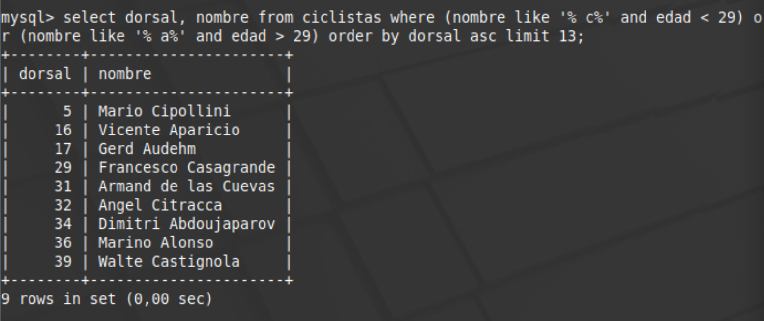

| dorsal | nombre |
| --- | --- |
| **10** | **Mario Cipollini** |
| **13** | **Lale Cubino** |
| **31** | **Vicente Aparicio** |
| **43** | **Francesco Casagrande** |
| **58** | **Gerd Audehm** |
| **61** | **Walte Castignola** |
| **62** | **Raul Alcala** |
| **67** | **Armand de las Cuevas** |
| **68** | **Angel Citracca** |
| **72** | **Stefano Colage** |
| **85** | **Dimitri Abdoujaparov** |
| **88** | **Angel Camarillo** |
| **94** | **Marino Alonso** |

1. Mostrar el dorsal, nombre y edad de los ciclistas que tienen un dorsal que es el doble que su edad, o que tanto el nombre como el apellido contiene una U. Mostrar primero los de mayor edad. (7 filas)

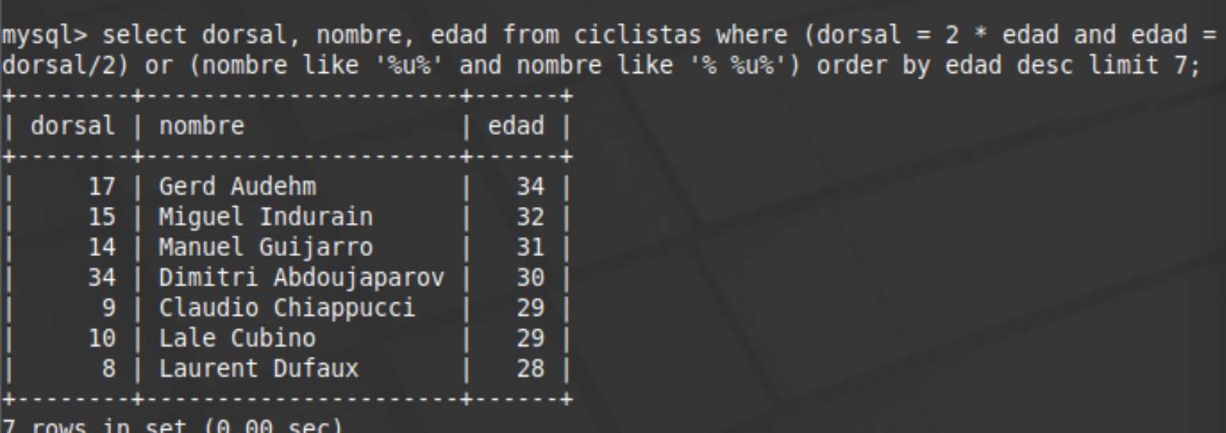

| dorsal | nombre | edad | nomequipo |
| --- | --- | --- | --- |
| **1** | **Miguel Indurain** | **32** | **Banesto** |
| **95** | **Manuel Guijarro** | **31** | **Lotus Festina** |
| **24** | **Claudio Chiappucci** | **29** | **Carrera** |
| **32** | **Laurent Dufaux** | **28** | **ONCE** |
| **71** | **Prudencio Indurin** | **27** | **Banesto** |
| **52** | **Vladislav Bobrik** | **26** | **Gewiss** |
| **98** | **Eleuterio Anguita** | **25** | **Artiach** |

1. Muestra los puertos que no llevan "Puerto" en su nombre y tienen al menos tres palabras (6 filas)

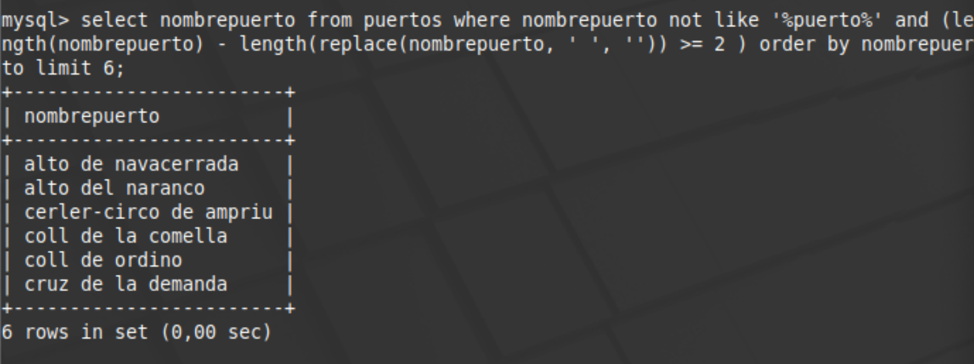

| nombrepuerto |
| --- |
| **Alto del Naranco** |
| **Cerler-Circo de Ampriu** |
| **Coll de la Comella** |
| **Coll de Ordino** |
| **Cruz de la Demanda** |
| **Lagos de Covadonga** |

1. En la base de datos World. Muestra todas las distintas regiones de cada continente que comience por A, en orden alfabético por nombre de continente y de región (10 filas).

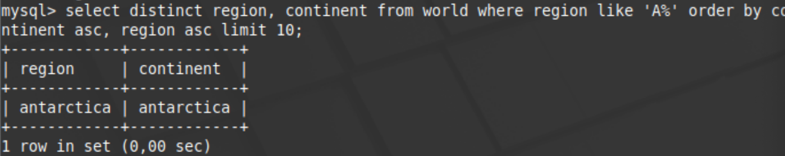

| region | continent |
| --- | --- |
| **Eastern Asia** | **Asia** |
| **Middle East** | **Asia** |
| **Southeast Asia** | **Asia** |
| **Southern and Central Asia** | **Asia** |
| **Central Africa** | **Africa** |
| **Eastern Africa** | **Africa** |
| **Northern Africa** | **Africa** |
| **Southern Africa** | **Africa** |
| **Western Africa** | **Africa** |
| **Antarctica** | **Antarctica** |